西航石化用户预约使用说明

1. 微信发现-小程序-搜索“西航石化”，或通过好友分享、扫码下面二维码等方式进入小程序，并完成注册。

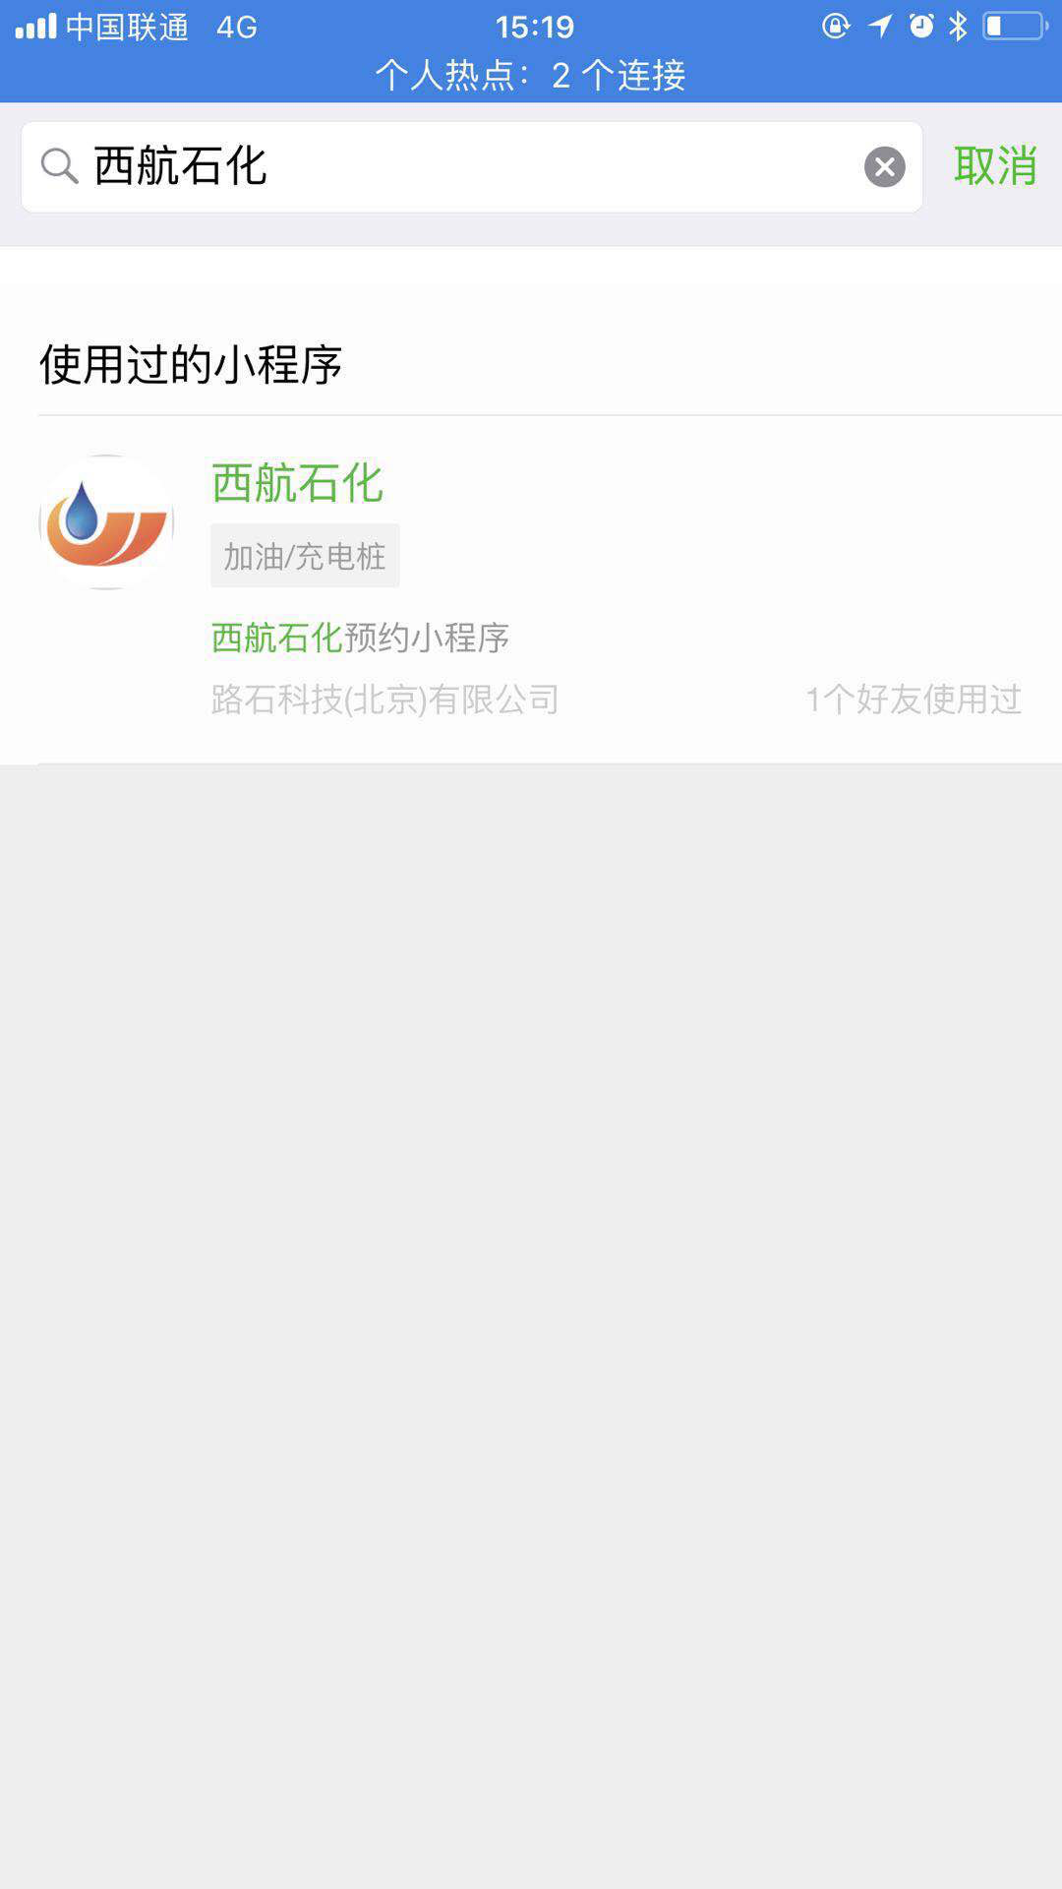 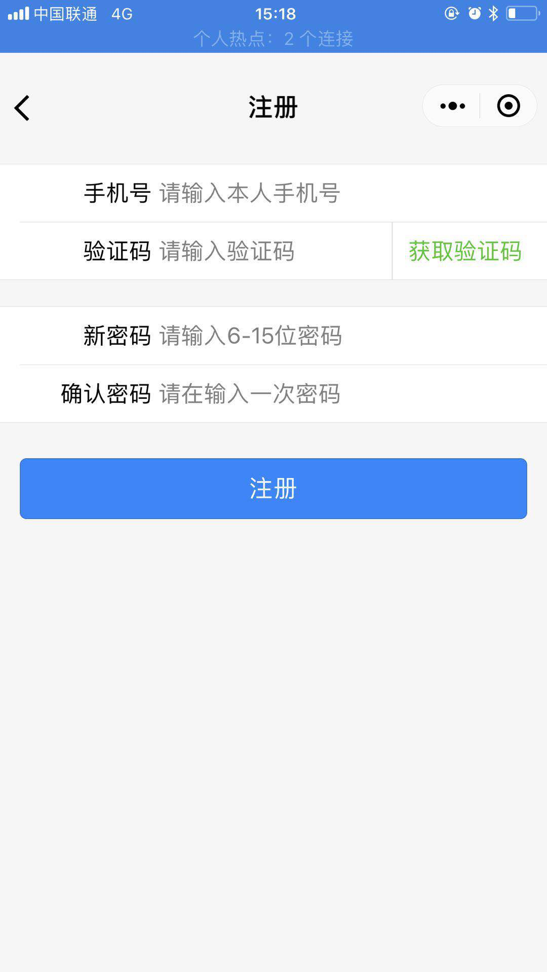

1. 登录后，输入预约加油地理位置、加油时间、和预约数量即可完成预约。

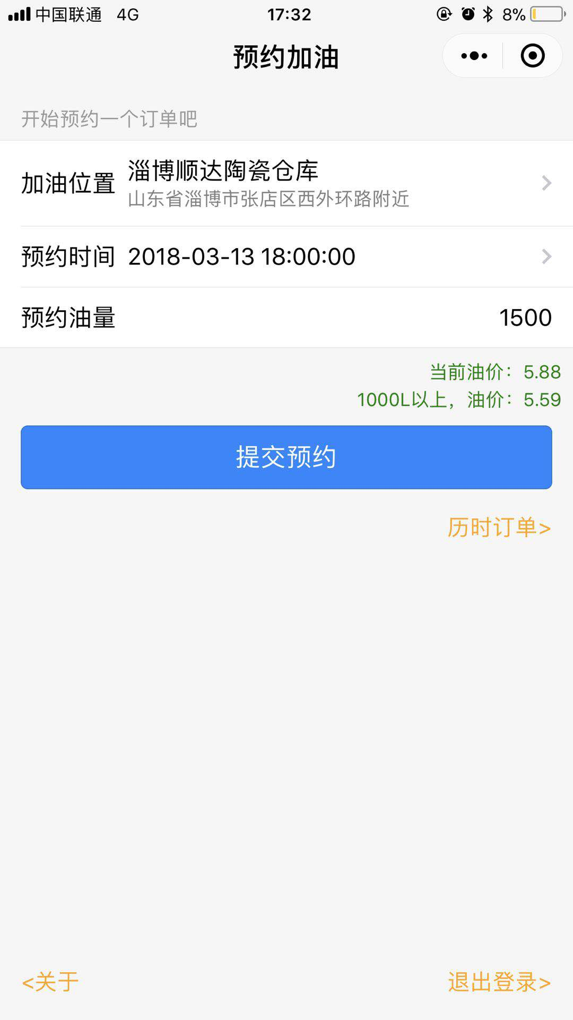 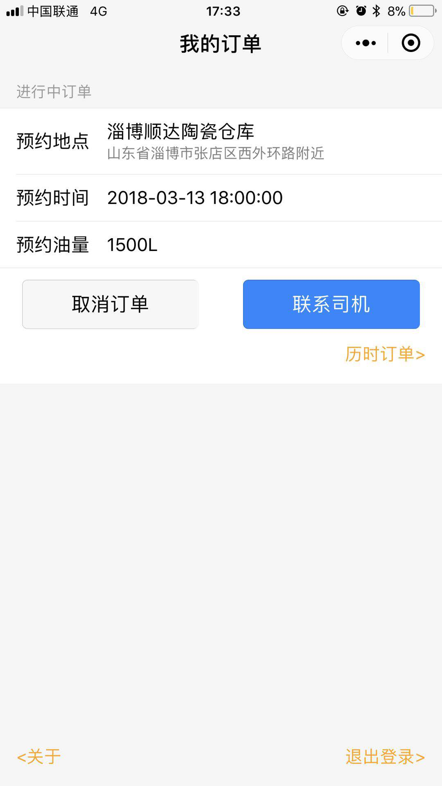 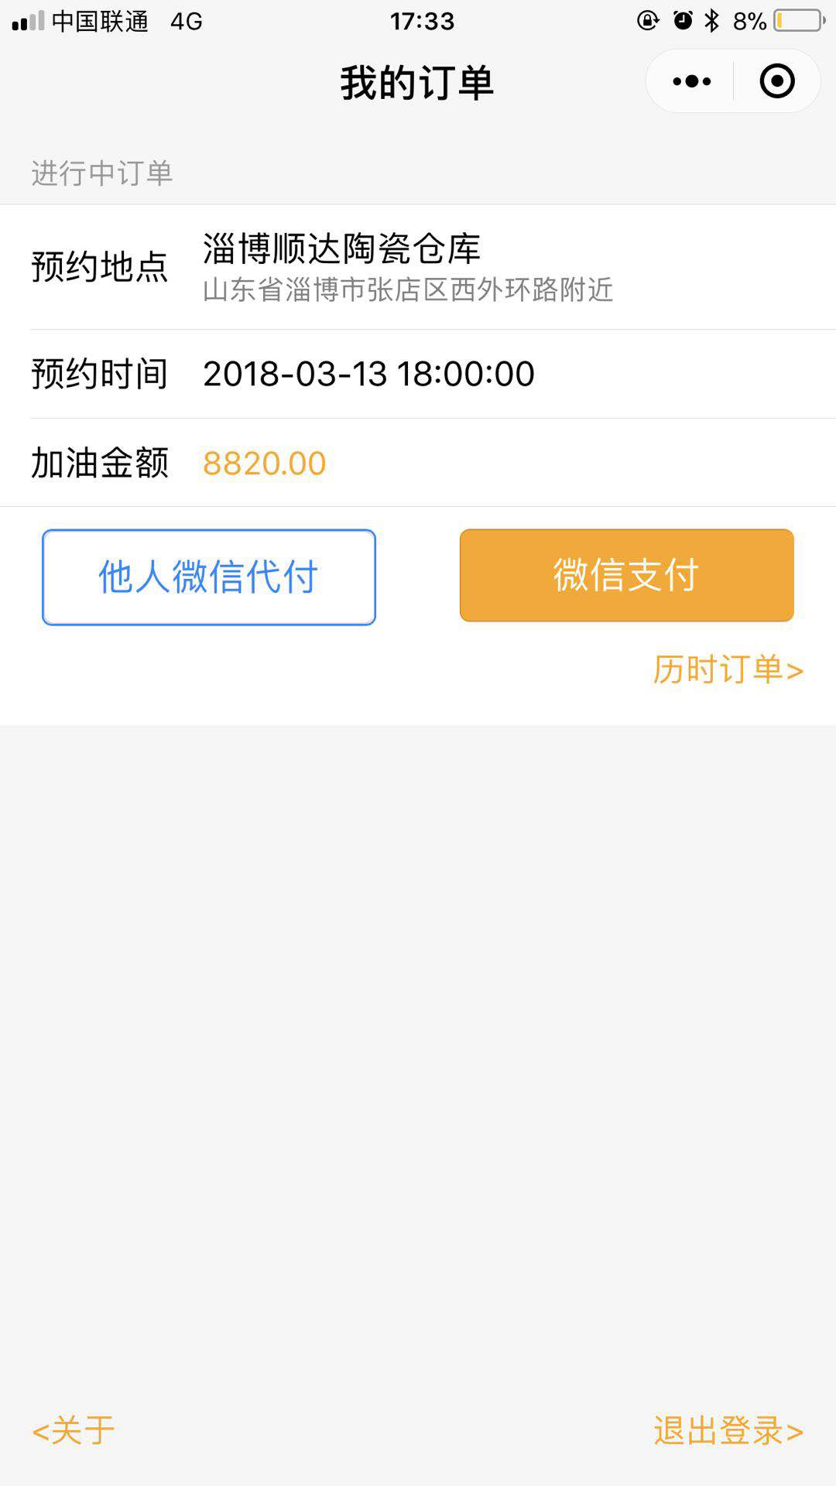

1. 加油后，可以通过微信支付直接付款，也可以让他人代付，也可以线下或其他方式支付。